Zdroj: https://www.em.muni.cz/absolventi/11932-dita-prikrylova-informatika-je-bajecny-svet-i-pro-holky

Dita Přikrylová: Informatika je báječný svět i pro holky
Rozhovor se zakladatelkou neziskovky Czechitas Ditou Přikrylovou, absolventkou Fakulty informatiky a Ekonomicko-správní fakulty MU.
Absolventi
3. srpna 2019
redakce
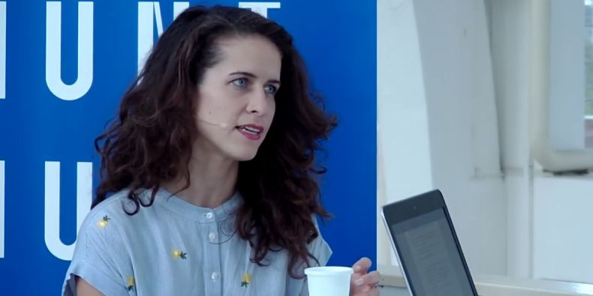
„Před deseti lety chodilo na informatiku na Masarykovu univerzitu méně než deset procent holek, teď jich je mimo jiné i díky Czechitas 18 procent,“ pochvaluje si v interview pro MUNI TV Přikrylová. Stála u zrodu organizace, která ukazuje dívkám a ženám, že IT není zdaleka obor jen pro muže. Na červnovém Festivalu MUNI 100 převzala medaili pro význačné absolventy.

